About Mia Karmila
- Social Media Specialist selama 1 tahun 3 bulan.
- Content Writer atau Penulis Artikel selama 1 tahun.
- Website data contributor dan penulis konten.
- Membuat analisa dan menulis laporan perkembangan web dan media sosial menggunakan Facebook Insight, Twitter Ads dan Google Analytics.
- Senang menulis dan aktif mengikuti perkembangan media sosial.

My Social Media Presence
- Facebook : Mia Karmila
- Twitter : @miwawow
- Instagram : miwawow
- Google+ : Mia Karmila/miakrml@gmail.com
- Line : @miwawow1810
- LinkedIn : Mia Karmila
- Email : miakrml@gmail.com
- Blog : mightypowermiwawow.wordpress.com
- Blog : miwawow.blogspot.com

Companies and Clients I’ve Worked with:

My Social Media Experience
- CREASIONBRAND & KARTEL MEDIA PLACEMENT
Social Media Specialist or Online Public Relation
Desember 2014 – Maret 2016

Saya bertanggung jawab untuk melakukan social media monitoring dan managing content web terhadap klien PT San Central Indah (Spectrum Paint). Spectrum Paint adalah sebuah produk cat tembok yang menggunakan teknologi tinting. Akun-akun sosial media yang saya pernah kelola adalah akun Twitter, Instagram, BBM, Fanpage, Youtube dan website Spectrum Paint ID. Saya juga bertanggung jawab untuk mengelola akun Twitter dan website Kisah Motivasi dan juga Twitter Desain Properti, Fanpage Desain Properti Indonesia dan Doa Untuk Bunda sebagai bagian dari akun yang berkaitan dengan klien Spectrum Paint.

Social Media Management:
- Mengelola social channel (Facebook, Twitter, Twitter, Instagram, BBM, Fanpage, Youtube) dan website setiap hari kerja.
- Monitoring dan reporting.
- Copywriting.
- Content curation dan optimization.
- Social media campaigns.
- Trend and competition monitoring.
- New tools research and testing.
- Terbiasa menggunakan social media management tool, seperti Hootsuite dan Tweetdeck.

Brand
Twitter:
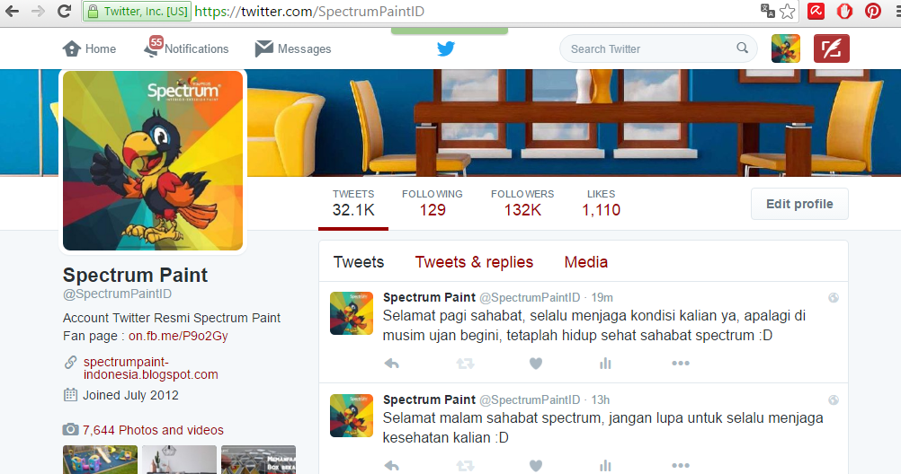

Fanpage:
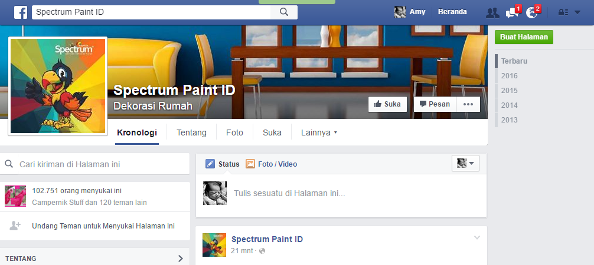

Instagram:
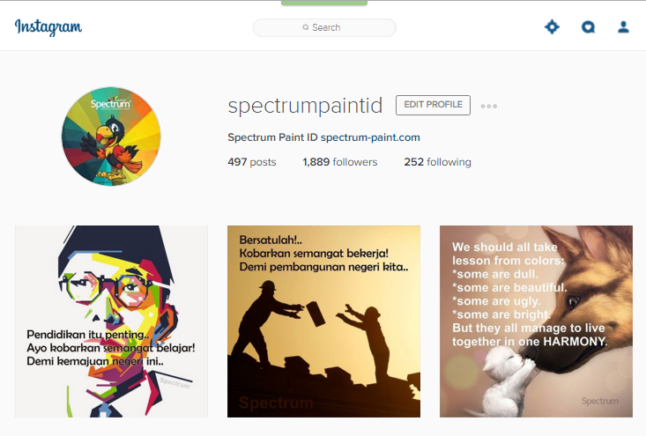
Website:
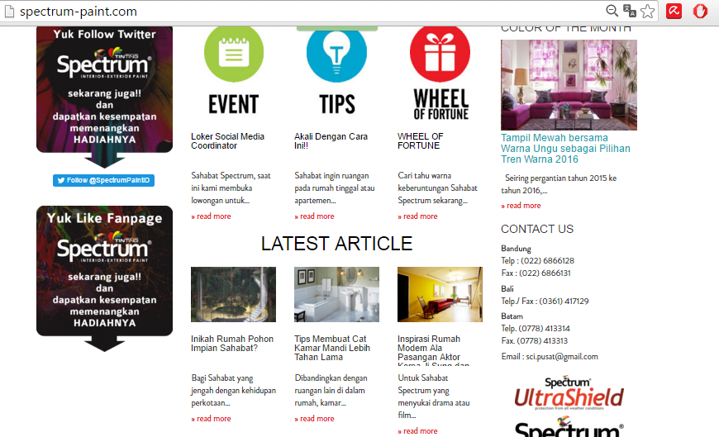
Twitter Kisah Motivasi:
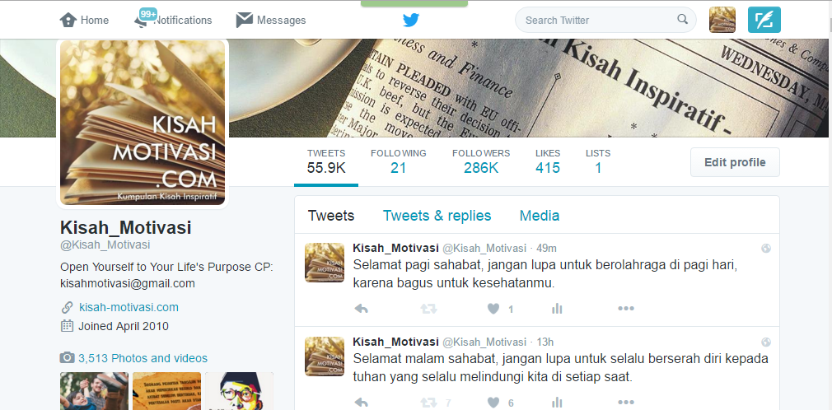

Website Kisah-Motivasi.com:
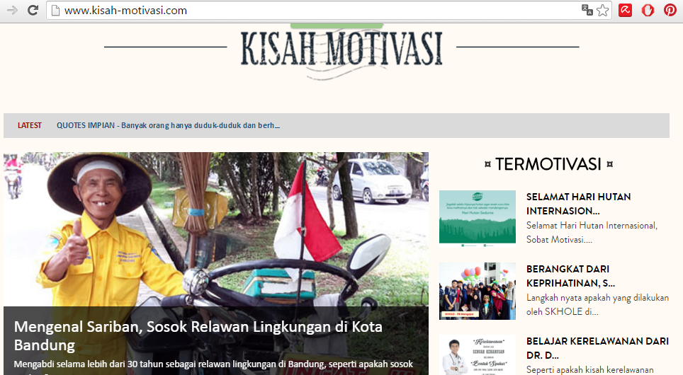

Fanpage Doa Untuk Bunda:
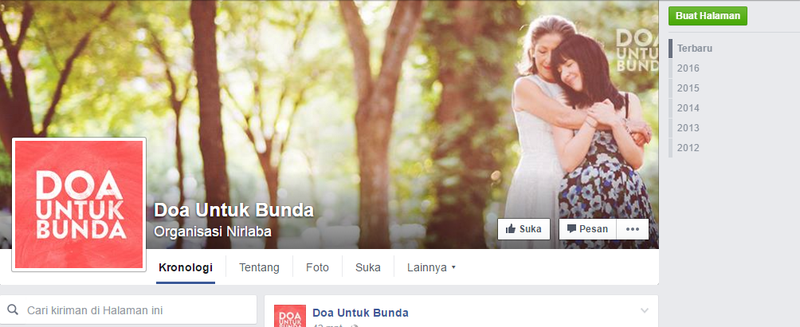

Fanpage Desain Properti Indonesia
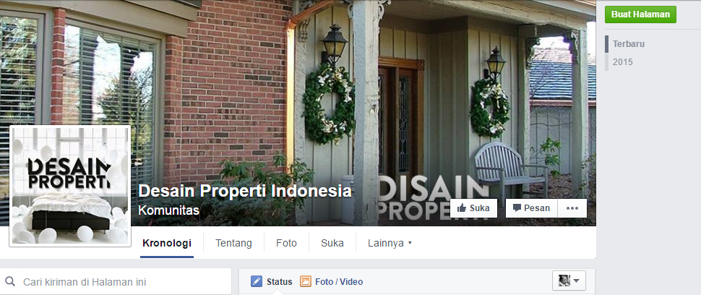

Analisa Menggunakan Google Analytics
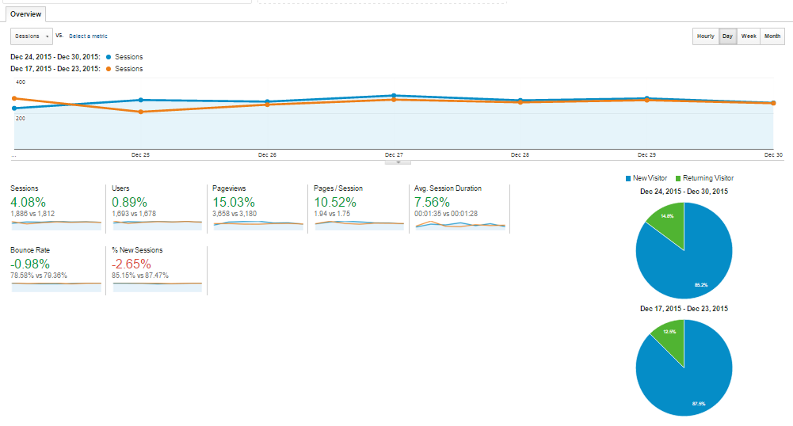
Analisa Menggunakan Facebook Insights
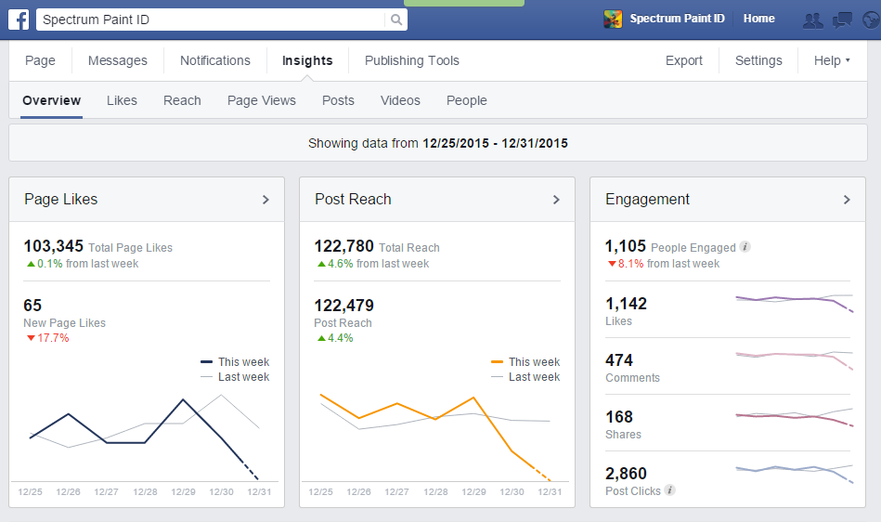

Analisa Menggunakan Twitter Ads
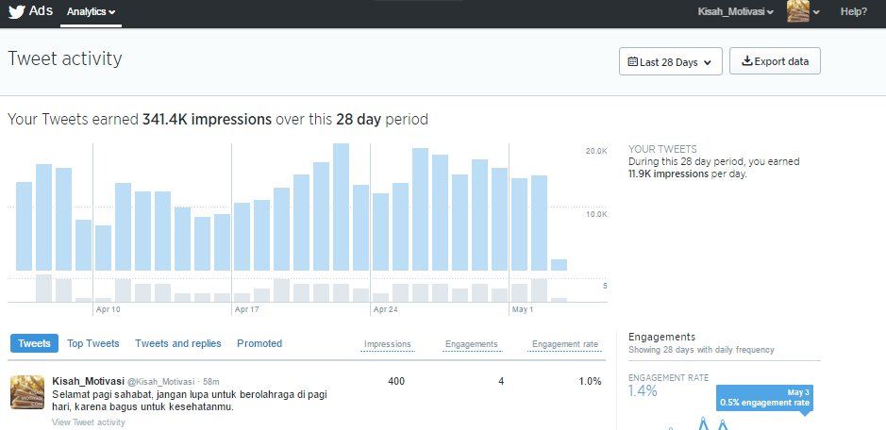

Find me more on:

Handphone | WhatsApp : +628997067733
Email : miakrml@gmail.com
Twitter | Instagram : @miwawow

